**코딩교육용  
퍼즐게임 제안서**

-Project : Computta-

제안자 : 한태우

목차

**1.** **개요** 3

1.1. 코딩교육 3

1.2. 컴퓨팅 사고력 3

**2.** **작성목적** 3

**3.** **기존 시장 분석** 4

3.1. 엔트리(Entry) 4

3.2. Code.org 4

3.3. 스크래치(Scratch) 5

3.4. GoormEud 5

3.5. 기존 시장의 문제점 5

**4.** **가제 및 개임개요** 6

4.1. Project : Computta 6

4.2. 설정 6

4.3. 기본시스템 6

4.4. 플레이 흐름도 7

4.5. 스테이지 화면 예시 8

**5.** **게임컨셉 및 목적** 8

5.1. 블록코딩을 기반으로 한 코딩교육 목적의 게임 8

5.2. 달성도를 통한 업적 수집 및 추가적인 학습의 기회 8

5.3. ‘교육용 SW’가 아닌 ‘게임 SW’ 9

**6.** **게임장르** 9

6.1. PuzzleGame 9

6.2. 선정이유 9

**7.** **그래픽컨셉** 10

# **개요**

## 코딩교육

이제 우리의 삶은 컴퓨터와 땔 수 없게 되었다. 이러한 환경 속에서 코딩교육은 우리가 사용하는 주변기기의 기본적인 동작원리를 파악하고 이를 더 잘 활용하기 위해 코딩을 통해서 컴퓨터의 사고 회로를 이해해 컴퓨팅 사고력을 함양하고, 논리적으로 사고하는 방법을 터득할 수 있도록 돕는 것이며, 4차 산업혁명시대를 맞이하면서 이에 대한 수요가 급증하고 있다.

## 컴퓨팅 사고력

컴퓨팅 사고력이란 컴퓨터과학의 기본 개념과 원리 및 컴퓨팅 시스템을 활용하여 실생활 및 다양한 학문분야의 문제를 이해하고 창의적으로 해법을 구현하여 적용할 수 있는 능력을 말한다. 이는 추상화 능력과 프로그래밍으로 대표되는 자동화 능력을 포함한다. 추상화는 문제의 복잡성을 제거하기 위해 사용하는 기법으로 핵심요소 추출, 모델링, 문제분해, 분류, 일반화 등의 과정으로 이루어진다. 추상화 과정을 통해 도출된 문제해결 모델은 프로그래밍 과정을 통해 자동화된다.

# **작성목적**

본 문서는 국내에서 코딩 교육을 위해 주로 사용되는 교육용SW의 한계점을 지적하고 이에 대한 개선점으로 코딩 교육용 퍼즐게임 제작을 제안하기 위해 작성되었다.

# **기존 시장 분석**

## 엔트리(Entry)

엔트리는 네이버의 비영리 교육기관인 네이버 커넥트재단에서 운영하는 웹 기반의 코딩교육용 블록코딩 창작 플랫폼으로 여러 출반사의 정보 교과서에 채택되어 국내 교육 현장에서 코딩 실습용을 위해 활용되고 있다.

## Code.org

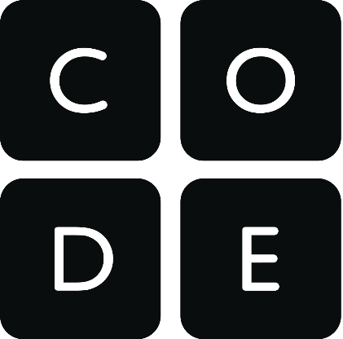

Code.org는 학생들의 컴퓨터 교육을 지원하기 위해 동명의 비영리 단체에서 운영하는 웹 기반의 코딩교육용 블록코딩 창작 플랫폼으로 국내에서는 ‘entry’에 밀려 주로 사용되지는 않지만 해외에서 주로 사용되고 있는 플랫폼이다.

## 스크래치(Scratch)

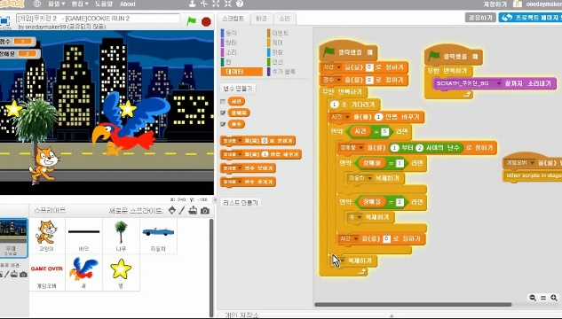

스크래치는 아이들에게 기본적인 컴퓨터 프로그래밍을 소개하고 코딩에 관한 경험을 쌓게 하기 위한 목적으로 설계된 교육용SW이다. 블록코딩 형태의 교육용SW 중 전세계를 통틀어 가장 대중적인 SW이다.

## GoormEud

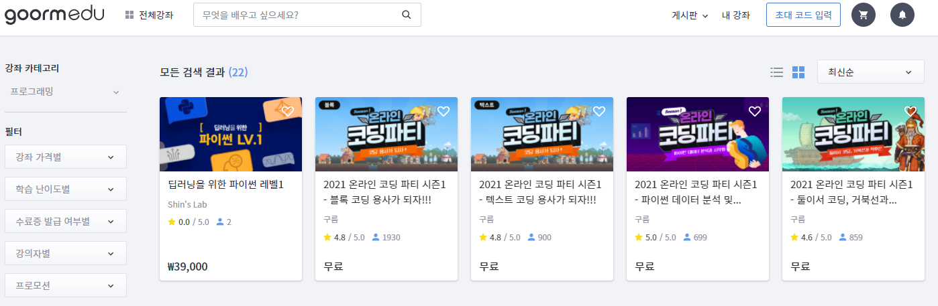

Goormedu는 카카오프렌즈 등 국내 유명 IP를 활용한 스크래치 기반의 미니게임 시뮬레이터를 제작하여 코딩교육을 지원하고 있으나 정해진 커리큘럼을 위해 강의를 따라 수행하는 교보재의 역할로써 기능하고 있어 게임적 특성은 거의 배제되어있다.

## 기존 시장의 문제점

국내는 ‘entry’가 국내 코딩교육용 SW시장의 파이 대부분을 차지하고 있다. ‘entry’의 경우 자유로운 개발 환경이 큰 장점이나 대부분 기본 조작방법만 지원하고 자체적으로 다양한 실습예제를 제공하지 않기에 학습자는 별도의 교재에 의존해야 하는 불편함을 가지고 있다.  
또한 교육용SW라는 목적에 알맞게 교육적인 목적에 초점이 맞추어 저 있어 교육을 위한 교보재의 성격이 더 강하고 게임적인 요소는 다소 미흡하다고 볼 수 있다.

# **가제 및 개임개요**

## Project : Computta

정령과 교감할 수 있는 힘을 가진 이들을 우리는 정령사라 부른다. 정령사는 정령 ‘콤푸타’와 소통 할 수 있는 특별한 언어를 익힌 자들로, 특별한 언령(言靈)을 통해 정령과 소통한다.  
오늘 날, 인간의 삶은 정령과 떼려야 뗄 수 없는 관계를 유지하고 있다. 사람이 할 수 없거나 위험한 일들은 물론, 단순 노동까지 전부 정령이 대체하는 시대! 정령 언어를 익혀 능력을 인정받아 이 시대 최고의 정령사가 되어보자!

## 설정

* 정령 / Computta : 자연계에 속해있는 존재로 인간이 할 수 없는 일들을 대신함은 물론 단순 작업 또한 정령으로 대체되어 있다.
* 정령사 : 정령언어를 익혀 Computta와 소통할 수 있는 능력을 가진 사람들

## 기본시스템

플레이어는 정령사로써 정령에게 명령을 내려 과제를 수행하는 역할을 부여받게 된다. 이를 위해 게임 플레이는 크게 3개의 페이즈로 이루어져 있다.

1. 명령어 편집  
   블록코딩을 통해 정령을 제어하기 위한 명령어를 편집하는 단계
2. 명령어 수행  
   편집된 명령을 기반으로 명령을 수행하는 오브젝트인 정령이 직접 필드위에서 명령을 수행하는 단계
3. 과제 수행 여부 판정  
   명령 수행의 결과를 바탕으로 주어진 과제를 적절하게 수행하였는지, 그러지 못하였는지 여부에 따라 성공 or 실패 여부를 판단하는 단계

플레이어는 과제수행에 성공하기 이전까지는 언제든지 초기의 명령어 편집 단계로 되돌아 갈 수 있다.

## 플레이 흐름도

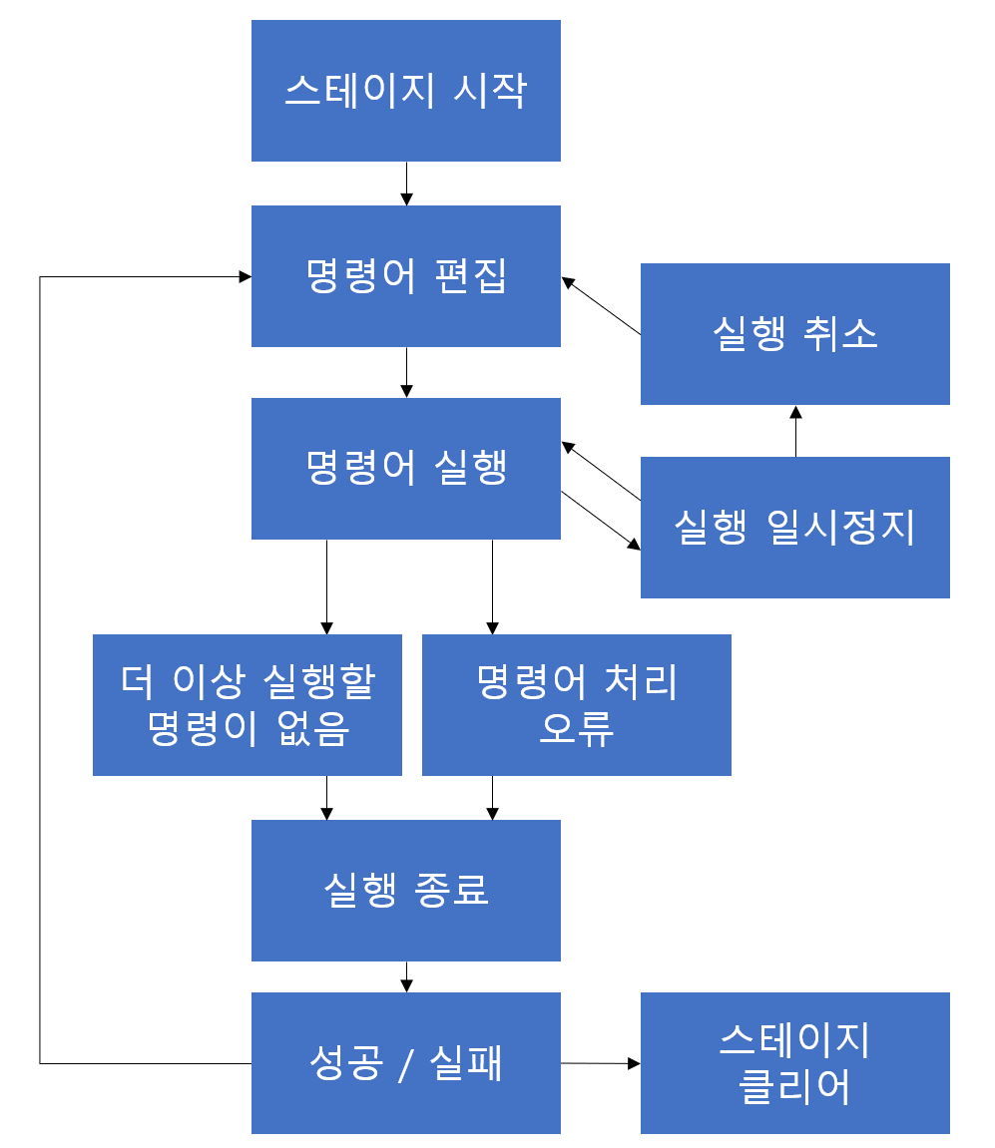

스테이지가 시작되면 플레이어는 수행 목표와 필드를 확인하여 클리어를 위한 플랜을 짠다.  
이 후 플랜에 따라 명령어를 편집하여 실행하고 정령이 명령을 수행하는 과정을 실시간으로 확인하며 원치 않은 동작을 하게 될 경우 임의로 실행을 취소하여 다시 명령어를 편집할 수 있다.  
정령이 모종의 이유로 더 이상 명령을 수행할 수 없게 되었을 때, 명령어 실행이 정상적으로 종료되며, 이 때 목표의 달성여부를 체크하여 성공하였다면 스테이지를 클리어하게 되고, 실패하였다면 다시 명령어 편집 모드로 돌아가게 된다.

## 스테이지 화면 예시

플레이어는 필드에 배치되어있는 오브젝트와 수행 목표를 확인하여 클리어를 위한 플랜을 짜고, 우측의 명령어 편집창을 이용해 블록코딩으로 명령어를 편집을 수행할 수 있다.

# **게임컨셉 및 목적**

## 블록코딩을 기반으로 한 코딩교육 목적의 게임

컴퓨터 시스템의 동작 구조와 인간이 그것을 어떻게 제어하는 지에 대한 개념을 게임 플레이를 통해 자연스럽게 체득할 수 있도록 하는 것을 목표로 함  
‘게임’하면 이제는 익숙하게 떠올리는 중세 판타지 세계관과 서사를 가진 스토리, 과제 수행을 통한 보상과 단계적 스테이지 구성속에 그러한 교육적 의도를 어색하지 않게 녹여내는 것이 쟁점

## 달성도를 통한 업적 수집 및 추가적인 학습의 기회

목표를 달성했다 하더라도 실제로 코드를 평가하는 기준인 명령어의 사용횟수나 실행시간등을 이용하여 결과를 평가하고 기준에따라 달성도를 차등 적용한다. 수집한 달성도의 수준에 따라서 장학금 지급, 상장 수여, 학위수여식, 수석졸업 등의 특수이벤트를 경험할 수 있다. 이를 통해 플레이어로 하여금 최대 달성도를 수집하도록 욕구를 자극하여 학습이 목적인 플레이어에겐 추가적인 학습의 기회를 제공하고 학습이 목적이 아닌 플레이어에겐 도전욕구를 자극/충족 시키도록 한다.

## ‘교육용 SW’가 아닌 ‘게임 SW’

교육용 SW는 오로지 교육목적을 가진 사용자만을 타겟으로 하고 이 때문에 내용이 교육적인 부분에 치중 되어있어 학습의 단순 교보재로 전락하는 경우가 많다. 그러나 본 프로젝트에서는 gamification(게임화)를 넘어서 보다 게임성을 추가하여 교육이 목적이 아닌 사용자들도 오락의 일부로써 즐겁게 플레이 하게 만들고 부차적으로 해당 과정속에서 자연스럽게 코딩의 기초지식과 컴퓨팅 사고력을 함양하게 하는 것에 목적을 두고있다.

# **게임장르**

## PuzzleGame

어려운 문제, 깊게 생각하게 만드는 문제, 어떠한 규칙 내에서 정해진 행위를 통해 조건을 완료하는 게임

## 선정이유

프로그래머스(<https://programmers.co.kr/>)에서 코딩테스트 문제를 풀고 제한조건에 맞게 문제를 해결하면 소량의 점수를 획득하는 과정에서 마치 퍼즐게임을 플레이하는 듯한 느낌을 받은 작성자의 과거 경험을 바탕으로 퍼즐게임과 코딩 사이에

|  |  |
| --- | --- |
| 퍼즐게임 | 문제상황이 주어지고 이를 규칙에 맞게 문제를 풀이하고 풀이 내용을 평가받음 |
| 코딩 | 정해진 문법(규칙)에 맞추어 목표(문제상황)에 맞게 머신을 원하는 형태로 동작하게 만들고(문제해결) 작성한 코드를 다양한 기준(속도, 메모리)으로 평가받음 |

위와 같은 유사점을 발견할 수 있었음 이를 바탕으로 게임을 통한 코딩교육을 위한 게임의 장르로 퍼즐게임 장르를 선정하게 되었음

# **그래픽컨셉**

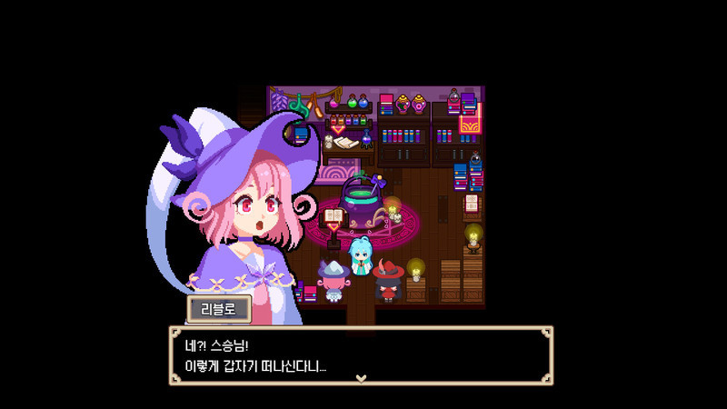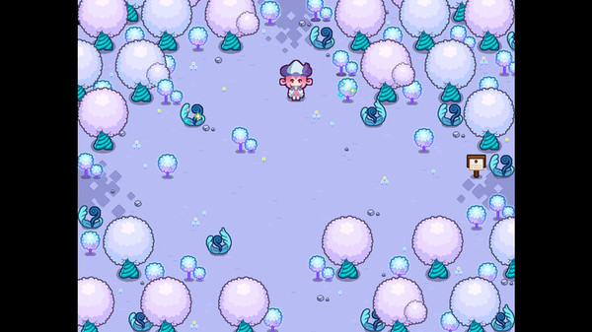

(위에서부터 각각 피피숲의 연금술사, 피피숲의 연금술사, 스타듀벨리의 스크린 샷을 가져왔다.)

그리드 타일기반의 아기자기하고 따듯한 그래픽컨셉

어느정도 교육목적을 가진만큼 대중적으로 어필할 수 있는 그래픽 컨셉이 필요함  
이에 따라 호불호가 갈릴 수 있는 그래픽 컨셉은 회피하고 남녀노소 가리지 않고 어필할 수 있는 가볍고 밝은 분위기의 그래픽 컨셉이 필요하다고 판단하였음